.

Miejscowość …………………………….., data ………………
…........................................…................................................... |  | Naczelnik Urzędu Skarbowego  Kraków – Podgórze
(Nazwisko i imię lub Nazwa organizacji)
…........................................…....................................................
(Aktualny adres zamieszkania lub siedziby organizacji)
…........................................…...................................................
Identyfikator podatkowy (NIP lub PESEL)
…..…........................................…...............................................
numer telefonu kontaktowego / adres e-mail

WNIOSEK O WYDANIE CERTYFIKATU REZYDENCJI

Zwracam się z prośbą o wydanie certyfikatu rezydencji:
Kraj – umawiające się Państwo: ...……………………………………………………………………….
Celem przedłożenia w: ….....………………………………………………………………………………...

Oświadczam, że:
□ posiadam na terytorium Rzeczpospolitej Polskiej centrum interesów osobistych lub gospodarczych,
□ przebywam na terytorium Rzeczpospolitej Polskiej dłużej niż 183 dni w roku podatkowym,
□ przedkładam tytuł prawny do miejsca wskazanego jako adres zamieszkania,
□ dokonano zgłoszenia ZAP-3 dnia: ………………..… ,
□ przedkładam inne dokumenty: ….........................................................................................................................

…..........................................................
Podpis podatnika

Zaświadczenie odbiorę osobiście / proszę przesłać pocztą

Upoważniam do odbioru zaświadczenia Pana/Panią …......................................................................................
Stopień pokrewieństwa …............................................................................
Nr PESEL: …..........................................
………..…..........................................
Podpis podatnika

POUCZENIE:
– Naczelnik Urzędu Skarbowego wydaje zaświadczenie bez zbędnej zwłoki, nie później niż w terminie 7 dni od dnia złożenia wniosku
(art. 306a-c ustawy z dnia 29 sierpnia 1997 r. Ordynacja podatkowa).
– W przypadku odbioru zaświadczenia przez osoby trzecie wymagane jest pełnomocnictwo wystawione przez podatnika (podlegające opłacie skarbowej w kwocie 17,00 zł).
– Zgodnie z art. 5 pkt 21 ustawy o podatku dochodowym od osób fizycznych przez certyfikat rezydencji należy rozumieć zaświadczenie o miejscu
zamieszkania podatnika dla celów podatkowych, wydane przez właściwy organ administracji podatkowej państwa, czyli państwa jego rezydencji
podatkowej. Za osobę mającą miejsce zamieszkania na terytorium RP, zgodnie z art. 3 ust. 1 ustawy o podatku dochodowym od osób fizycznych, uważa się osobę fizyczną, która: posiada na terytorium Rzeczpospolitej Polskiej centrum interesów osobistych lub gospodarczych (ośrodek interesów życiowych) lub przebywa na terytorium Rzeczpospolitej Polskiej dłużej niż 183 dni w roku podatkowym.

OPŁATA SKARBOWA 17 zł
Opłatę skarbową należy uiścić :
1/ w kasie Urzędu Miasta Krakowa
2/ na konto U.M.Krakowa - nr rachunku
PKO Bank Polski SA
49 1020 2892 2276 3005 0000 0000
Nie dotyczy zaświadczeń zwolnionych z opłaty skarbowej

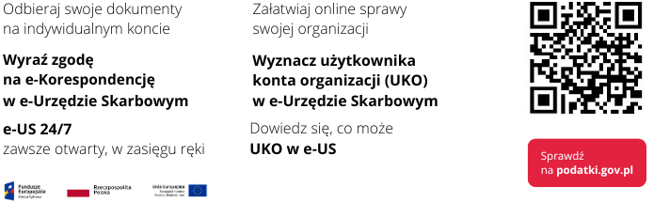

Wniosek wysyłany w postaci elektronicznej należy opatrzyć kwalifikowanym podpisem elektronicznym lub podpisać profilem zaufanym.

